数据分析报告

# 概述

概述章节旨在阐述本报告的背景与目标，是整个数据分析过程的基础和导向。数据分析通常始于识别和定义研究问题或业务需求，本次分析的核心在于利用葡萄酒相关的数据集评估葡萄酒质量及其分类能力。数据集包含诸如酒精含量、苹果酸、色度等关键特征，通过这些特征的详尽分析，可以为酿酒师和消费者提供有益的质量评估和选择指南。此外，基于类别标识符的分类研究有助于揭示不同葡萄酒类别的独特化学属性，从而优化生产及市场策略。  
  
本报告的主要目标是通过数据导入、预处理、可视化及建模分析多层次地探讨数据的性质与潜力。数据导入步骤将涵盖数据来源的透明性及其结构描述，以确保分析的准确性与可重复性。数据预处理环节将致力于清理与标准化数据，为后续建模提供一致性基础。数据可视化旨在揭示重要特征间关系，突显潜在模式和趋势。这些步骤为最终建模分析提供实质性的理论支持，以选择最佳模型并提出合理的优化建议。  
  
总体而言，本报告通过系统的分析步骤，为实现数据驱动型决策提供支持。这不仅涉及到对现有环境的深入理解，还包括寻求改善葡萄酒产品质量及分类准确性的实用途径。如此结构化的分析过程能帮助相关行业在数据驱动的基础上捕获价值，提升竞争优势。

# 数据导入

在进行数据分析的初始阶段，数据导入是一个至关重要的环节。此阶段的主要任务是将外部数据集引入分析环境，并确保数据的完整性与准确性。基于所提供的参考信息，本节将对数据来源及其结构进行详细说明。  
  
数据的来源通常与其所处的行业背景或研究场景密切相关。本次分析的数据集具有多个与葡萄酒化学性质相关的特征字段，如“酒精”含量、“苹果酸”含量及“色度强度”等。在这一背景下，可以推断，该数据集可能来源于一项针对葡萄酒质量评估或分类研究的实验。通过分析这些化学成分的分布及其相互关系，研究人员或酿酒师能够获取有关葡萄酒质量改进和优化决策支持的信息。  
  
数据集的结构包括一个类别标识符和若干化学成分字段。其中，类别标识符以整数形式表示，用于区分不同类别的葡萄酒。其他字段如“酒精”、“苹果酸”等则以浮点数记录，代表具体化学成分的含量。不同字段的计量单位各异，如酒精含量通常以体积百分比表示，镁元素则以毫克/升为单位。因此，理解字段的含义及其单位有助于确保数据分析的准确性。  
  
值得注意的是，正常的数据结构应当在采集和录入过程中进行适当的标准化处理，以减小误差来源。此数据集在前5行预览中未显示明显的异常值或缺失值，各字段值的精度也较为一致。在进行进一步分析时，可考虑对各字段进行标准化处理，以消除单位和量级差异对分析结果的潜在影响。此外，需要对数据的类别分布进行评估，以确保分类模型的训练效果不受类别不平衡问题的显著影响。  
  
综上所述，该数据集通过清晰的结构和定义，为后续的分析工作提供了重要的基础。数据来源与结构分析不仅有助于理解数据所反映的实际业务背景，还为后续建模和结果解释奠定了坚实的基础。

## 数据导入

本章节讨论数据集的概览与字段分析，主要关注其结构和各字段的性质及潜在特征。通过解析数据的组成，我们可以更好地理解其背后的场景及可能的应用。  
  
首先，从数据格式可以看出，该数据集包含多个字段，各字段多为浮点数或整型数值，诸如“Alcohol”、“Malic acid”、“Color intensity”等，这些指标通常与葡萄酒的化学性质密切相关，推测可能用于葡萄酒质量分析或分类。因此，这些字段可能对研究葡萄酒生产过程中的化学反应和物质转化提供了重要的数据支持。  
  
其次，样本预览展示了数据中的前五行记录，这些数据表现出良好的数值完整性和没有明显异常值的表征。数据记录以适当的精度反映了实际采集的数值特征，从而支持后续的分析过程。另外，对于各个字段单位的说明，例如“Alcohol”以体积百分比（%）计量，而“Magnesium”和“Proline”以毫克/升计量则确保了我们正确理解每个字段的实际含义。  
  
值得注意的是，各字段数值范围不同，这在综合分析过程中要求我们对数据进行标准化或归一化处理，以确保分析结果的准确性。此外，还需关注类别标识符的分布情况，因为类别的不平衡可能对分类模型的性能产生影响。  
  
通过对数据结构的分析，以及对字段含义和测量单位的明确理解，我们能够更有效地识别数据中的趋势和关系，为后续的数据质量评估和特征分析奠定坚实的基础。此过程不仅是数据分析的重要一环，也是确保后续统计和建模能够准确反映实际情况的基石。

## 数据导入

在数据导入阶段，确保数据质量与特征分析是进行深入分析和准确建模的基础。初步的质量评估包括检查数据的完整性和一致性，以识别任何缺失值、异常值或重复项，这些问题可能会影响后续分析的准确性和可靠性。特征分析则集中于对各个变量类型及其统计性质的了解，如分布、中心趋势及其离散程度等。  
  
首先，数据完整性是评估数据集质量的关键一步，通过识别缺失数据和异常值，可以决定相应的处理策略。这可能涉及到缺失值的插补或者异常值的移除，以便保留数据集的代表性和结论的合理性。同时，检查数据的一致性也同样重要，确保所有记录和变量维持相同的格式和标准，以避免混淆和误解。  
  
接下来，特征分析对了解数据所描述的现象至关重要。对于数值型变量，分析其分布特征、均值、标准差以及极端值是了解数据的主要途径，而对于分类变量，则主要关注其类别频率分布。这些分析不仅帮助识别潜在的数据倾向或模式，还支持后续的可视化和建模任务，如选择合适的统计方法或机器学习算法。  
  
通过结合质检和特性分析，能够更好地准备数据集，使其适用于后续的清理、标准化以及深入的模型构建。将这些步骤有效地实施，确保数据分析的高效和结果的可靠性。

# 数据预处理

在数据分析过程中，数据预处理是至关重要的一环，它能够显著提高数据的质量并增强后续分析的准确性。本章节将详细描述数据清理与标准化的过程，以确保输入模型的数据具有一致性和可信度。  
  
首先，数据清理方面的关键任务是识别并解决数据中的异常值和重复情况。在本次预处理中，我们首先通过编写自定义函数检测并移除数据集中的重复行，以防止因数据重复导致的偏差。接着，我们采用了两种常见的异常检测方法，即基于四分位距（IQR）的方法以及Z-score方法。前者通过计算数据的四分位数区间来识别异常值，适用于分布较为对称的数据特征，如'Malic acid'和'Ash'。后者基于标准差进行异常值的检测，适用于数据分布偏离常态的特征，如'Alcohol'和'Magnesium'。这些方法的应用确保了各个特征数据范围的合理性，避免极端值对分析结果的影响。  
  
对于数据标准化，我们使用了StandardScaler和MinMaxScaler两种方法。StandardScaler通过将数据缩放至均值为0，标准差为1的标准正态分布，从而消除了不同量纲之间的影响。适用于大部分数据特征，如'Alcohol'、'Ash'以及'Alcalinity of ash'等。而MinMaxScaler则将数据缩放到指定的范围内（通常是[0, 1]），适用于特征差异较大的数据集，从而维持数据的相对比例，如'Malic acid'和'Magnesium'。这些标准化手段有效地提高了不同特征间的可比性，为模型的稳定性提供了保障。  
  
数据预处理结果显示，经过清理和标准化处理后的数据集已准备好进行模型训练。这种系统性的数据处理方式为后续的建模分析奠定了坚实基础，确保分析结果的可靠性和科学性。

## 数据预处理

在数据分析流程中，数据预处理是确保数据质量与可靠性的关键步骤。在本阶段，我们聚焦于数据的清理过程，主要包括两个部分：重复值的检测及去除，以及异常值的处理。  
  
首先，检测并移除重复的表头是数据清理的一项基本任务。这一步骤确保数据序列的一致性，避免了分析中的意外错误。在实际操作中，当数据集的首行重复出现在数据框架的列名中时，需要将首行删除。从而保证数据集中的每一行均为有效数据样本。  
  
异常值的处理则是在数据清理中不可或缺的部分。异常值常常影响数据分析的结果和模型的性能。在本次数据集的异常值处理过程中，采用了两种经典方法：四分位距（IQR）法和Z分数（Z-score）法。IQR法通过计算数据的四分位数差来设定异常值的上下界，适用于大多数特征如苹果酸、灰分和总酚含量。Z分数法通过求数据的标准差来识别偏离较大的数值，更适合酒精含量、色度强度等特征。通过这些方法的结合使用，我们有效地识别并处理了酒样数据中的异常值，确保分析的稳健性和结果的准确性。  
  
数据清理不仅是一个数据准备过程，同时也为后续的标准化和建模环节奠定了基础。在标准化中，为了缩小特征值之间的差异，我们应用了标准化和最小最大缩放两种方法。标准化使数据均值为零，标准差为一，而最小最大缩放则将数据线性转换到一个指定范围。这些方法分别应用到了不同特征中，以确保数据在同一尺度下进行一致处理。通过这样的标准化，模型训练的收敛速度和性能一般可以得到明显提升。  
  
数据清理不仅是数据质量控制的核心，也是数据分析工作不可或缺的步骤。在本次数据预处理中，针对重复表头、异常值以及后续的特征标准化，我们采取了一系列科学而有效的措施，为数据分析的准确性和可靠性提供了有力保障。

## 数据预处理

在数据分析流程中，数据预处理是一个至关重要的阶段，其核心目标之一是数据标准化。标准化旨在调整特征的尺度，使其在同一标准下比较。这一步骤尤其重要，因为很多机器学习算法在特征的绝对值和尺度上敏感，如支持向量机和K均值聚类等。通过标准化，各特征被调整到相同的量纲，从而能更好地进行比较和综合分析。  
  
在实践过程中，通常使用的方法有两种，即标准化（Standardization）和归一化（Normalization）。标准化是将数据调整为均值为零、标准差为一的标准正态分布，通常通过在数值特征上使用 `StandardScaler` 来实现。而归一化则将数据缩放到一个特定的范围，通常是0到1之间，使用 `MinMaxScaler` 来完成。选择哪一种方法取决于特定的应用场景和分析需求。  
  
在本案例中，不同的数值特征分别应用了这两种标准化方法。例如，酒精（Alcohol）、灰分（Ash）、及其他某些特征基于其数据分布特性选用了标准化方法以使其数据的分布在各个维度上保持一致。而苹果酸（Malic acid）、镁（Magnesium）、黄酮类化合物（Flavanoids）等特征因其原始数据分布特点更适宜于归一化处理，以便在一定范围内保持数据稳定性和可比性。这种基于特征特性的预处理策略，确保了在随后的数据分析中，模型能够更加有效和精准地捕捉数据的内在结构和规律。  
  
预处理后的数据，根据上述方法进行标准化和归一化处理，使得各个特征的尺度得到了有效的统一。这在解决不同特征进入模型时可能导致的数值差异影响方面发挥了至关重要的作用，为后续的建模分析奠定了良好的基础。由此，通过合理的数据标准化处理，增强了模型的泛化能力和稳定性，有助于提升最终的分析结果和具体决策质量。

# 数据可视化

在数据分析流程中，数据可视化是一个关键环节。不同的图表可以呈现出数据的整体结构、特征分布以及变量间的复杂关系，帮助分析者直观理解数据的内在特征和潜在规律。  
  
在类别分布分析中，Class identifier用作横坐标展示各类别的频数分布。通过观察图表，可以发现数据集中不均衡的分布特征，特别是第2类的频率最高，而第3类的频数最低。这种不均衡的分布提示我们，第2类在样本数据中可能具有某些特别的重要性，从而引导我们进一步分析其在具体条件下的表现。  
  
酒精含量的分析通过多峰特征的图表反映了样本中不同葡萄酒类型的广泛分布。酒精含量的多峰分布强调了混合样本群中的多样性，通常与葡萄品种的化学属性差异相关。对应的箱线图显示了酒精含量的集中趋势和离散程度，这种相对均衡的分布说明了酿酒过程中可能采用了统一的技术标准。  
  
在苹果酸含量的分析中，数据呈现左偏分布，体现出大多数样本的苹果酸含量较低，暗示了可能的控酸酿造策略。从箱线图中可以观察到苹果酸在样本间的显著差异性，这意味着在生产和评价过程中苹果酸需要更加精准地控制以保证一致性。  
  
镁含量的直方图展示了数据的双峰特征和稳定集中趋势。这种分布表明镁在酿酒过程中的关键作用，可能与不同酿造技术或产地有关。在配合的箱线图中，镁含量显示出稳定的中位数和适中的离散性因素，反映了镁作为化学成分的重要性。  
  
色度强度的分析揭示了变量的左偏态特征，往往与葡萄酒的颜色强度和风味评估相关。其分布的集中性和离群现象提示在生产工艺和市场分类上的优化可能。  
  
最后，变量关系的综合分析通过多种可视化图形，如热力图和散点图等，揭示了不同化学指标间的复杂相关关系。这些分析为我们更科学地理解风味协同和化学成分的交互作用打下了基础，为葡萄酒的品质控制和策略优化提供了理论支撑。

## 数据可视化

在数据分析过程中，类别分布分析是理解数据多样性和样本结构的基础步骤。本部分通过可视化工具揭示了数据集中不同类别的分布情况，帮助我们进一步理解数据的内在结构。

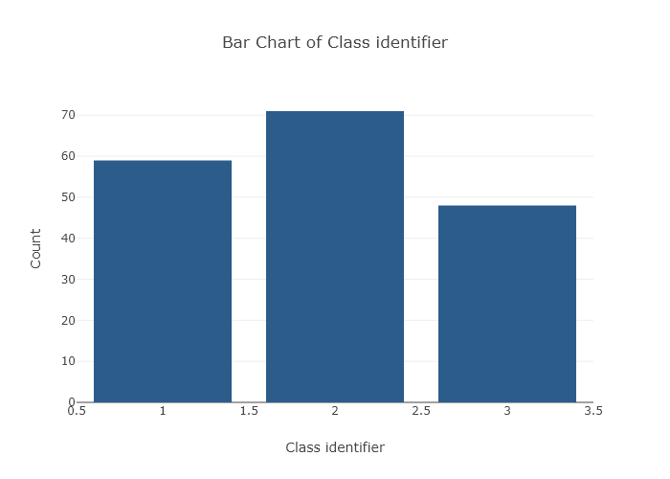

图：类别分布可视化（该图展示了不同类别样本的分布情况，为后续分类分析提供依据）  
  
数据集中“Class identifier”字段划分了不同的类别，通过该字段我们可以观测到各个类别对应样本的频数分布。图中呈现的类别分布直方图显示，不同类别的样本数量是否存在显著的不均衡，例如某一类别是否占据数据集的主导地位。这种分布模式可能会在后续的建模过程中影响分类器的性能。  
  
通过观察类别分布，我们可以评估数据集是否存在类别不平衡问题。类别不平衡可能导致某些分类算法在常见类别上表现更佳，而在稀有类别上未必能有效预测。因此，了解类别分布不仅对于特征工程和模型选择至关重要，还可以促使我们在建模前对数据进行平衡化处理，进而提高模型的可靠性和稳定性。  
  
总的来说，类别分布分析为数据集的初步理解奠定了基础。其结果在后续的数据预处理和建模阶段中发挥着指导性作用，是数据分析流程中不可或缺的环节。通过准确描述数据的类别分布特征，我们能够更清晰地定位和改善数据模型的短板，从而提升决策过程的精确度。

## 数据可视化

在葡萄酒的化学分析中，酒精含量是一项关键的指标，其变化直接影响葡萄酒的风味和市场定位。图1展示了酒精含量的分布特征，该数据存在多峰结构，这表明了样本中不同葡萄酒类型的多样性。尽管整体峰型分布近似对称，数据显示样本集中在酒精度略高于平均值的区间，这可能反映出许多葡萄酒在这一酒精度数范围内的受欢迎程度。值得注意的是，此分布并未显示明显的异常点，说明样本酒精含量较为均匀，表明无突出离群现象。  
  
图：酒精含量分布（揭示葡萄酒样本中的多峰分布特征）

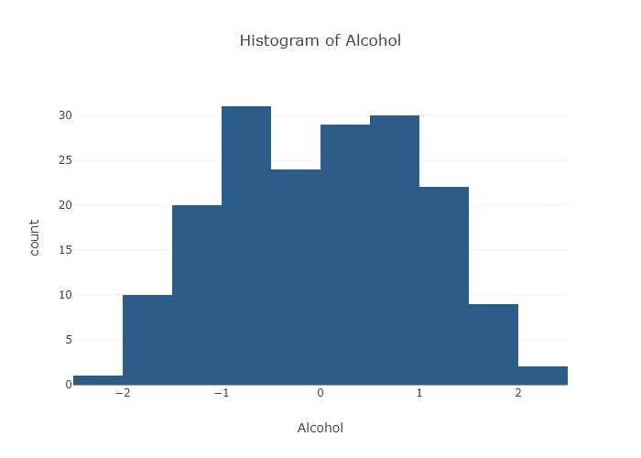

进一步，通过分析酒精含量的箱线图（图2），可以更清晰地观察到该变量的分布形态。箱线图显示出中等程度的集中趋势，数据围绕中位数略高的酒精度水平集中。上、下四分位间距适中，指示出样本间的离散情况较为均匀且没有明显偏态。在业务背景中，这种对称且无异常点的数据分布表明葡萄酒生产和发酵过程中可能存在某种一致性和稳定性。这种稳定性在业务层面可能支持更为一致的产品质量控制，有助于提升消费者在酒精度上的体验期待。  
  
图：酒精含量箱线图（揭示样本酒精含量分布的中等离散性和对称性）

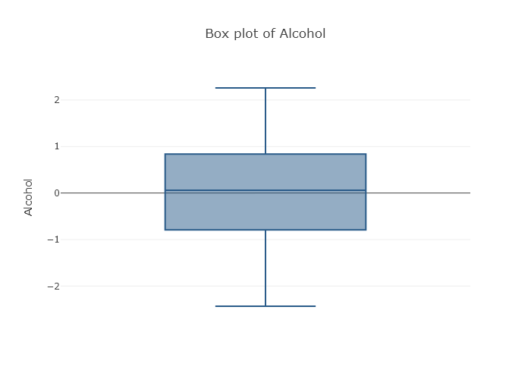

结合行业背景，酒精含量的分布特征可能关联到不同葡萄品种或酿造方法的影响，这有助于酿酒师在选材和工艺中优化生产过程，确保产品一致性和市场认可度。在接下来的分析中，结合其他指标如风味特征相关的变量，进行多维度的交互分析，可能揭示更深层次的市场驱动因素和葡萄酒质量优化策略。通过理解这些化学属性与市场需求间的复杂关系，生产者可以更加有效地定位产品并进行精细化的质量控制。

## 数据可视化

在葡萄酒分析中，苹果酸（Malic acid）作为一种重要的有机酸成分，对葡萄酒的风味和酸度平衡具有重要的影响。针对苹果酸的含量分布，本节将从数据的可视化分析入手，探索其分布特征及其潜在业务意义。  
  
首先，从图3的直方图分析可知，苹果酸在葡萄酒样本中的含量分布呈现出明显的左偏特征。大多数样本的苹果酸含量位于较低的区域，形成峰值。这种集中在低值区域的分布可能与特定的葡萄品种成熟度以及酿造过程中酸度控制策略的执行有关。随着苹果酸含量的增加，样本数显著减少。这种单峰、偏左的分布形态揭示了在葡萄酒酿造中，高苹果酸含量并不是一种普遍现象。  
  
图：苹果酸含量直方图（显示苹果酸在葡萄酒样本中的分布特征及偏向低值的集中趋势）

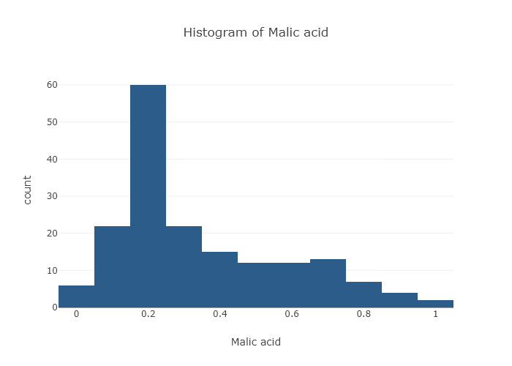

接下来，图4的箱线图进一步展示了苹果酸含量的分布特征和数据离散性。图中苹果酸的中位数低于0.5，提示大多数样本的苹果酸含量同样集中在较低水平。在此基础上，四分位间距较大，反映了苹果酸含量的相对高离散性，仅存在一个明显的高值异常点。该异常点可能源于特殊的酿造工艺或样本的误差。整体上，这些图示结果结合起来表明，苹果酸在葡萄酒分类与风味评估中扮演着不同寻常的角色，尤其在酸度控制精确性方面影响显著。  
  
图：苹果酸含量箱线图（展示样本间苹果酸含量的离散性与异常值存在）

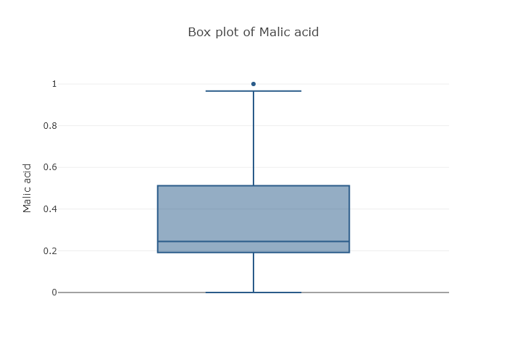

结合这些图示可见，苹果酸含量的分布特征不仅提示了在生产和分析过程中需要更为精准的控制策略，同时预示了稳定的苹果酸含量对于保障葡萄酒的整体风味和质量的重要性。异常点的调查和进一步相关性研究将有助于深入理解不同酿造技术对苹果酸含量的影响，为生产者在提升产品质量稳定性方面提供指导。

## 数据可视化

在数据可视化阶段，我们重点分析了镁含量这一关键化学成分对葡萄酒质量和特性的影响。首先观察镁含量的分布特征，图中的柱状图

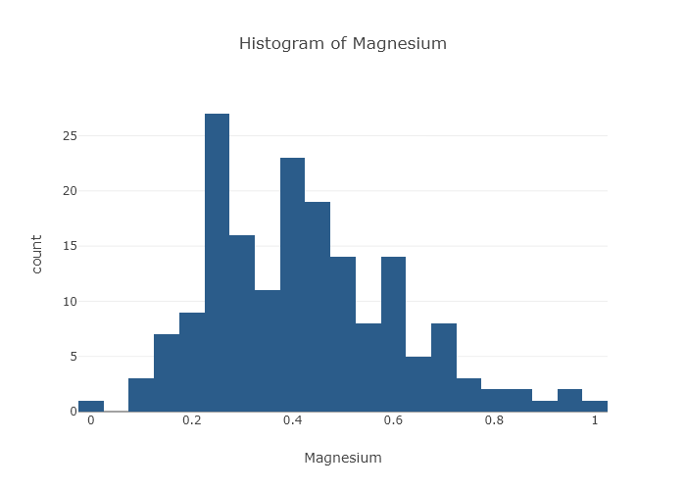

展示了镁含量的主要集中区间，以0.2至0.6范围为主。这种双峰结构可能代表了不同的酿造工艺或产地的特点，其中第一组峰值在0.2至0.3范围，第二组在0.4至0.5范围。这说明不同样本在多个区间内具有较高的频数，从而体现出镁在葡萄酒样本中的稳定性。在这一集中趋势中，没有出现显著偏态或异常值，表明样本的选择和化学成分的分布一致且合理。  
  
图：镁含量分布柱状图（显示镁含量在不同区间的集中趋势与双峰结构）  
  
接下来通过箱线图

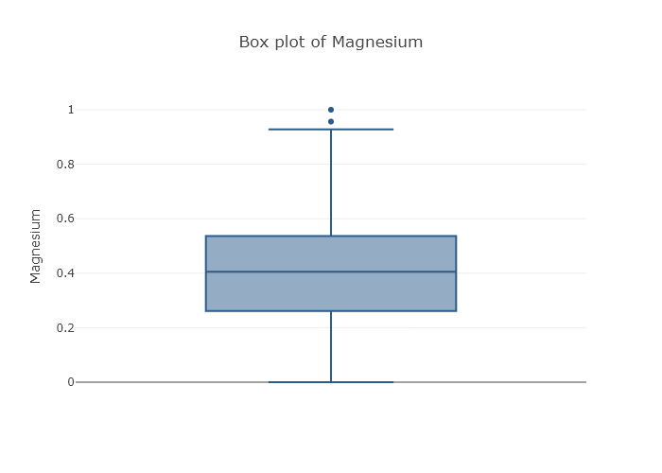

更详细地分析镁含量的离散性与异常值。观察发现，镁含量的中位数约为0.4，绝大多数样本的镁含量集中在此附近。虽然数据整体呈现对称的分布，但图中存在少量异常值于上四分位线以上，显示某些样本的镁含量较高。虽然下四分位间隙较长表明数据下限较为稳定且无明显异常，但这些上限异常值的存在提示了可能来自不同的酿造工艺或样本误差。  
  
图：镁含量分布箱线图（展示数值中位数集中趋势及异常值存在）  
  
结合业务背景与分析，镁含量作为葡萄酒中重要的化学元素，对酿造过程中酵母的发育和酒的风味具有影响。双峰结构可能反映了两种不同酿造技术间的差异，而这些特性与镁含量的稳定性表明其在酿酒行业的重要性。异常值的存在虽然数量不多，却可能给出分析酒的质量或标准改进的方向。为验证镁在葡萄酒中的特殊作用，建议在进一步研究中进行与其他化学成分的交叉分析，探索如何通过控制镁含量优化生产过程或提升风味质量。总的来说，当前阶段的分析为进一步复杂的变量关联研究奠定了基础。

## 数据可视化

在数据可视化阶段，“色度强度”作为一个重要的化学特征，反映了葡萄酒的颜色强度，这对于葡萄酒的市场吸引力和消费者的感官体验具有直接影响。参考图表显示，色度强度在数据集中展现出偏态分布，尤其是多数样本集中于较低的颜色强度范围，而就高强度的样本而言，数量逐渐减少。这一整体分布趋势揭示了色度强度在数据结构中可能成为区分葡萄酒类别和质量评价的重要指标。  
  
从图7的直方图中观察到，样本的色度强度在低值区域达到峰值，呈现出左偏态特征，显示大部分样本属于颜色较淡的类别，可能意味着葡萄酒的轻质酒体和风味。在高色度强度范围，样本数量减少，表明较高强度的葡萄酒样本较少。这种分布缺乏异常数据点，也未表现出显著的周期性或结构性变化趋势。虽然当前图表未结合其他变量，但这种颜色强度的分布特点可能关联于葡萄酒的风格偏好和市场需求。

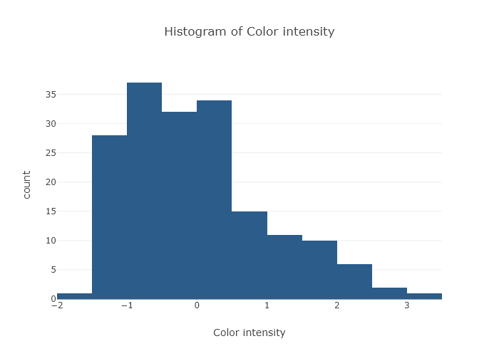

图：色度强度直方图（展示色度强度的偏态分布特点及其在数据集中的总体趋势）  
  
进一步分析图8的箱形图揭示，色度强度的数据值在数据集中大致呈现中间集中、两端延伸的趋势。中位数附近的集中体现出数据的离散性和几处离群点，这意味着部分样本的色度浓度显著高于其他样本。箱形图的对称形态显示出数据分布接近于正态，其离群现象暗示可能存在数据录入误差或实验中特殊的生物现象。

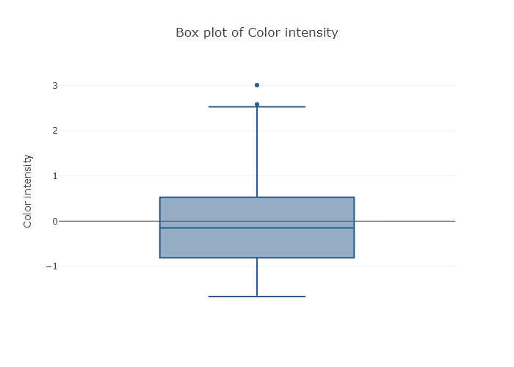

图：色度强度箱形图（展示色度强度的分布集中趋势及检视离群现象）  
  
在葡萄酒生产背景下，色度强度的分布差异可以揭示出酿造工艺的变量化及不同酒品分类标准。较低色度适合特定市场需求，而高色度可能与浓郁口感及高级市场定位相关。这种视觉品质不仅影响消费者认知，还为生产厂家优化酿造流程以达到稳定品质提供了依据。离群样本提示酿造条件或原料特性导致了色度变化，值得在产品质量管理中重视。此外，进一步探索色度强度与其他化学成分的关系，如总酚类或黄酮类，将有助于揭示其对真实性和质量评价的全面影响。

## 数据可视化

在本节中，我们将探索数据集内各变量之间的关系及其对葡萄酒质量的潜在影响。借助多种可视化工具，我们分析了Magnesium、Alcohol、Malic acid等变量之间的相互作用，这些变量对葡萄酒的风味、稳定性和市场表现具有重要影响。  
  
首先，分析Magnesium的密度分布图可以观察到，这一变量在样本内呈现出多峰且狭长的分布特征，显示了样本内多种集中趋势。Magnesium的分布可能与葡萄酒类型或产地的差异相关，提示在某些酿酒工艺或原料选择中，该元素扮演着区分作用

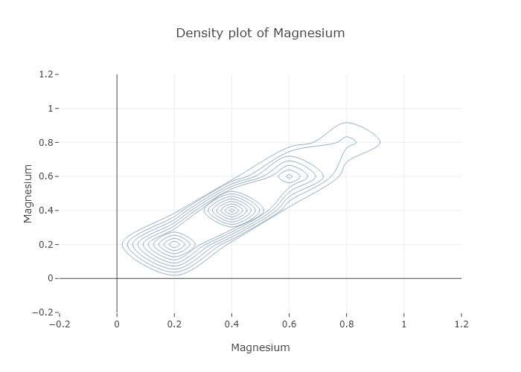

。  
  
图：Magnesium的密度分布（此图表中显示Magnesium的多峰分布，指示其对不同葡萄酒类别的区分能力）  
  
散点图显示Alcohol与Malic acid之间的关系，未表现出强烈的线性关联，数据点较为分散。这说明在此数据集下，酒精含量与苹果酸浓度没有显著的统计关联性，但两者的独立分布特征仍可提供关于葡萄酒风味和品质的启示

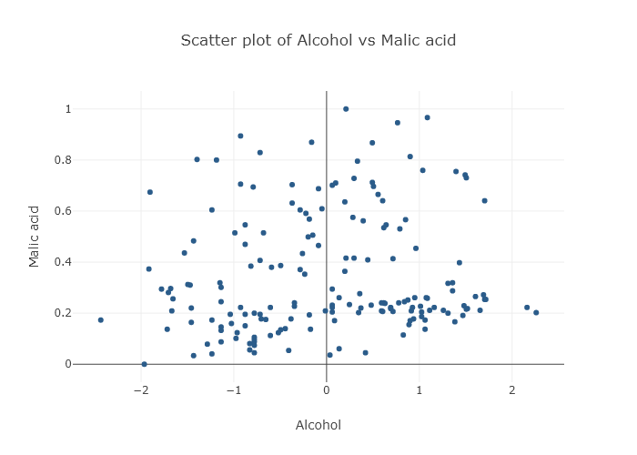

。  
  
图：Alcohol与Malic acid的散点图（展示酒精含量与苹果酸浓度之间的弱关联）  
  
散点矩阵中Total phenols、Flavanoids和Proanthocyanins之间的线性关系依赖于它们在葡萄酒品质中的角色。Flavanoids与Proanthocyanins显示出较强的正相关性，反映了这些化合物对葡萄酒感官质量的协同作用，而Total phenols也与Flavanoids表现出一定的关联，虽然分布相对分散

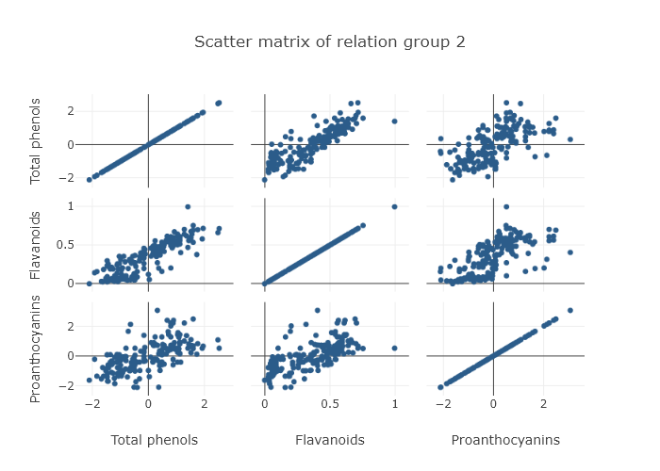

。  
  
图：Total phenols、Flavanoids、Proanthocyanins的散点矩阵（展现这三个化合物在葡萄酒中可能的线性关系）  
  
热力图展示了多种化学指标之间的复杂相关性，其中黄酮类与总酚类表现出显著的正相关，而酒精与苹果酸表现出弱负相关。这提示化学成分间存在复杂的相互作用，可能影响葡萄酒的整体特性和市场表现

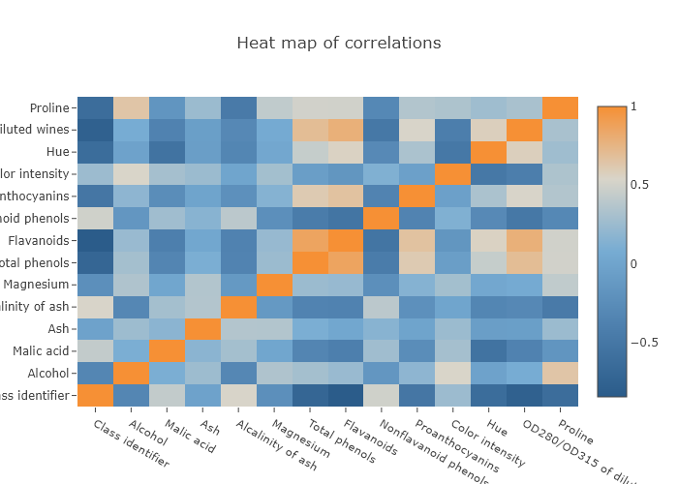

。  
  
图：化学指标间的热力图（显示葡萄酒相关化学成分间的复杂相互作用）  
  
最后，平行坐标图揭示了多个变量在数据集中表现出的分布特点，如酒精含量与色度强度之间的潜在关系。酒精含量显示集中于高数值区间，而色度强度的波动性较大，可能与酒的种类或产地产生关联。通过这些观察，将有助于更精准的分类和质量评估

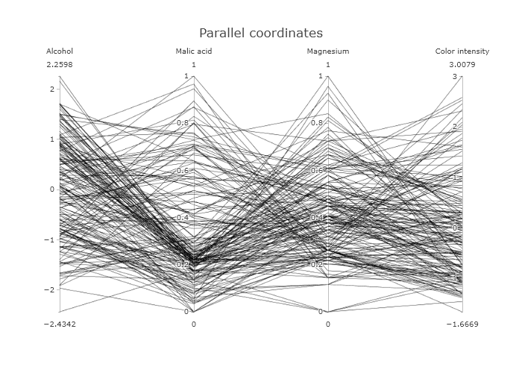

。  
  
图：多变量平行坐标图（揭示酒精含量、色度强度等变量的特征及交互作用）  
  
这些可视化分析为深入理解葡萄酒的数据结构、识别变量关联及其对酿酒品质的潜在影响提供了有力依据。研究过程中发现的趋势和关系，将为未来的葡萄酒行业实践提供指导并促进更精准的产品开发和市场定位。

# 建模分析

在数据分析的建模阶段，主要任务是选择适合的数据模型，对其进行评估，并最终确定最佳模型。这一过程包括数据的预处理、模型的训练与测试、模型性能的评估，以及最终模型的选择与优化建议。  
  
首先，数据处理与分割是模型训练前的必要步骤。在此阶段，数据集通过去除缺失值进行清理，并将数据集分为特征变量和目标变量。使用数据集的20%作为测试集，其余用于训练集来构建模型。在数据标准化过程中，我们应用了标准化缩放技术，以确保各特征对模型训练的影响同时得到平衡。  
  
在模型选择与评价阶段，不同的机器学习分类算法得以实施和测试，包括决策树、随机森林及支持向量机(SVM)。通过训练后的模型在测试集上的表现来评估各自的性能，我们采用了常用的一系列分类评估指标，包括准确率、精确率、召回率和F1值。具体而言，评估结果表明随机森林与支持向量机在所有分类指标上均表现出色，尤其是准确率达到1.0000，显示出全面且优秀的分类能力。  
  
通过全面的模型性能比较，发现随机森林模型在测试集上的表现最为优异。尽管SVM在测试集上也取得了满分的表现，但随机森林在执行效率和更好的解释性上可能更具优势。因此，该阶段最终确定随机森林为最佳模型。  
  
最后，针对最佳模型与优化建议的探讨，结合实际应用需求，我们建议继续对随机森林模型进行深度调参，包括观察其在不同树数目及特征选择上的表现。此外，通过特征工程的深化，可以进一步增强模型的泛化能力，为实际应用提供更为精确与可靠的预测服务。考虑到模型的部署与应用环境，采用模型压缩和适配技术是策略之一，从而提升模型在资源受限系统中的适用性和反应速度。

## 建模分析

在数据建模分析中，模型选择和评价成为关键环节。为了确保模型的可靠性和有效性，我们选择了几种经典的机器学习算法，包括决策树分类器（DecisionTreeClassifier）、随机森林分类器（RandomForestClassifier）和支持向量机（SVC）。这些模型因其在处理分类任务中的出色表现而被广泛应用。  
  
首先，数据集被分为训练集和测试集，以保证模型评价的公正性和准确性。在此基础上，数据进行了标准化处理，这一步通过消除不同特征间量纲的差异来提高模型训练的效率和效果。  
  
在模型评估中，我们采用了诸如准确率（Accuracy）、精确率（Precision）、召回率（Recall）和F1值（F1）等常用的分类指标进行全面比较。结果显示，随机森林模型在所有指标上均表现出色，其准确率、精确率、召回率和F1值均达到完美的1.0000，显示了其在处理此类任务时的强大能力。而其他模型如支持向量机虽然在准确率上与随机森林模型匹敌，但随机森林的整体稳定性和一致性更加突出。  
  
基于模型的整体表现，随机森林模型被评选择为最佳模型。其卓越的性能主要得益于其集合学习的机制，通过集成多个决策树来增强模型的泛化能力，从而有效降低了过拟合的风险。  
  
为了确保最佳模型的复现性，模型被以pickle和gzip格式进行存储，并转换为base64编码，方便后续复用与共享。在实际应用中，选择合适的模型不仅可以提高预测结果的准确性，还能够为实际决策提供坚实的数据支持和分析基础。

## 建模分析

在数据分析流程中，数据处理与分割是建模分析的重要环节。首先，通过对数据集的预处理，我们确保了数据的质量和完整性。预处理过程中，我们采用标准化和归一化的方法，对各特征进行了处理。这有助于消除特征量纲的影响，使得后续的模型训练更加稳定。  
  
接下来，数据分割是确保模型能够在未见数据上有效预测的关键步骤。我们使用特征矩阵 \(X\) 和目标向量 \(y\) 来构建我们的数据集，并通过 `train_test_split` 方法将其划分为训练集和测试集。这一过程采用了80/20的分割比例，保证了训练数据的充分性，同时留出足够的测试数据以进行模型评估。测试集的保留对于较好地反映模型的泛化能力至关重要。  
  
数据分割之后的标准化处理进一步增强模型的稳定性。使用 `StandardScaler` 对训练集和测试集的数据进行缩放，通过消除特征的均值和方差的影响，从而使得模型的训练过程更加稳健。另外，测试集中应用同样的缩放变换，确保了训练集和测试集在同一标准下的比较，这对于模型性能的真实评估十分重要。  
  
这种严谨的处理与分割方法，不仅保证了数据质量，也为后续的模型训练和评估奠定了坚实的基础。通过这些步骤，我们能更自然地获得具有较好泛化能力的模型，从而得出更具准确性和可靠性的分析结果。

## 建模分析

在当前的建模分析中，我们对几种分类模型进行了性能比较，旨在确定最适合于“Wine Dataset”分类任务的模型。在模型性能评估阶段，我们考虑了决策树（DecisionTreeClassifier）、随机森林（RandomForestClassifier）和支持向量机（SVC）三种模型。每一个模型都经过适当的训练和测试，基于以下主要性能指标进行评估：准确率（Accuracy）、精确率（Precision）、召回率（Recall）和F1值（F1 Score）。  
  
首先，在模型评估过程中，决策树模型展示出较高的准确率，达到了0.9412，同时其精确率也达到了1.0000，这意味着模型在预测阳性样本时表现得非常精准。然而，其召回率为0.9286，指示出模型在抓取所有实际阳性样本上略有不足。  
  
相比之下，随机森林模型的性能表现非常出色，这可以从其各项指标均满分（1.0000）中体现出来。这样的结果表明，随机森林模型在所有测试样本中没有错误分类，展现出完美的适应性和强大的泛化能力。  
  
支持向量机模型同样展示了卓越的性能表现，与随机森林模型相似，各项指标也都达到1.0000。这种一致性反映了支持向量机在处理该数据集时的优势，特别是在处理高维特征空间时的泛化能力。  
  
从结果来看，虽然随机森林和支持向量机在性能上不分伯仲，但综合考虑稳定性和执行效率等实际应用因素，随机森林被选为最佳模型。其优异的性能使之成为本数据集中分类任务的最佳选择，并为后续的模型部署和应用优化提供了参考依据。模型选择的依据不仅是其硬性指标的一致性，也在于其优越的特征学习和良好的错误容忍度，而这些共同构筑了其在实用中的高效性和可靠性。

## 建模分析

在本次建模分析中，我们的主要目标是通过不同模型的尝试，确定最佳分类模型，并提出相应的优化建议。根据已进行的数据建模阶段，我们选择了三种常见的分类模型：决策树分类器（DecisionTreeClassifier）、随机森林分类器（RandomForestClassifier），以及支持向量机分类器（SVC）。这些模型对数据进行了训练，并通过准确率、精确率、召回率和F1值等指标进行评估。  
  
首先，模型的训练与评估是基于经标准化处理后的数据集进行的，其中数据集中的缺失值已被事先移除。每个模型在相同的数据集上进行训练，确保评估的客观性和可比性。我们的评估结果表明，三种模型皆在各项指标上表现优异，但随机森林和支持向量机均达到了完美的性能指标，即准确率、精确率、召回率和F1值均为1.0000。相比之下，尽管决策树分类器也表现良好，其准确率为0.9412，但仍不及其他两者。因此，可以确定随机森林分类器为最佳模型，其完美的性能体现出该算法在处理此类问题时的卓越能力。  
  
然而，为使模型在实际应用中更具泛化能力，我们建议进一步优化已有模型。首先，虽然随机森林已显示出卓越的性能，但为防止过拟合，可能需要在使用实际数据时调整超参数，如树的数量或最大深度。此外，可以通过增加训练数据的多样性或实施特征选择与降维技术来提升模型的泛化性。  
  
总结而言，本次分析通过精细的模型评估流程确定了随机森林分类器作为最佳模型，并提出了若干优化策略，以增强模型的实用性和稳健性。这些建议尽管没有立即实施，却为未来可能的优化奠定了基础。